**图 书 推 荐**

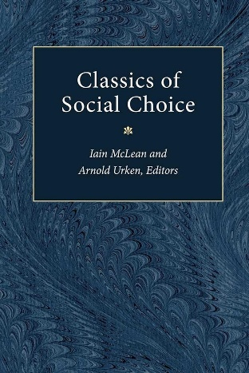**中文书名：《社会选择经典》**

**英文书名：CLASSICS OF SOCIAL CHOICE**

**作 者：Iain McLean & Arnold Urken**

**出 版 社：University of Michigan Press**

**代理公司：ANA/Jessica Wu**

**页 数：384页**

**出版时间：1995年7月**

**代理地区：中国大陆、台湾**

**审读资料：电子稿**

**类 型：社会科学**

**中文简体字版曾授权，版权已回归**

**内容简介：**

这本书通过收录从古代到19世纪的社会选择理论经典文献，展示了该领域的发展历程。书中不仅包含了早期思想家如小普林尼（Pliny the Younger）、雷蒙·卢尔（Ramon Lull）和尼古拉·库萨（Nicolaus Cusanus）等人的作品，还涵盖了18世纪和19世纪的重要贡献，如让-查理斯·波达（Jean-Charles de Borda）、孔多塞（Condorcet）、刘易斯·卡罗尔（Lewis Carroll）等人的研究。

该书通过原始文献的重新整理和翻译，揭示了社会选择理论的历史演变，并为现代研究提供了重要的参考。它不仅适合社会选择理论的研究者，也适合对启蒙运动、宪法设计以及政治哲学感兴趣的读者。

**作者简介：**

**伊恩·麦克莱恩（Iain McLean）教授**的研究兴趣包括英国公共政策；权力下放，涵盖税收和公共支出等相关问题（如巴尼特公式）；选举制度；宪法改革；教会与国家的角色；自1707年以来英国联合王国的历史；以及灾害和政府对灾害的应对措施，尤其是1966年的阿伯凡灾难。他曾为下议院财政委员会和副首相办公室提供咨询建议。他是詹金斯下议院投票制度委员会的顾问，还就英格兰边界委员会对议会选区边界的审查工作，为多个地方当局提供咨询服务。

**感谢您的阅读！**

**请将反馈信息发至：版权负责人**

**Email**：[**Rights@nurnberg.com.cn**](mailto:Rights@nurnberg.com.cn)

安德鲁·纳伯格联合国际有限公司北京代表处

北京市海淀区中关村大街甲59号中国人民大学文化大厦1705室, 邮编：100872

电话：010-82504106, 传真：010-82504200

公司网址：[http://www.nurnberg.com.cn](http://www.nurnberg.com.cn/)

书目下载：<http://www.nurnberg.com.cn/booklist_zh/list.aspx>

书讯浏览：<http://www.nurnberg.com.cn/book/book.aspx>

视频推荐：<http://www.nurnberg.com.cn/video/video.aspx>

豆瓣小站：<http://site.douban.com/110577/>

新浪微博：[安德鲁纳伯格公司的微博_微博 (weibo.com)](https://weibo.com/1877653117/profile?topnav=1&wvr=6)

微信订阅号：ANABJ2002

